

PRIMER CUATRIMESTRE 2026

Práctica Profesional Supervisada (PPS)
StudIA – Asistente de estudio con corpus académico

Alumno:
- De Palma, Marcos Agustin

Correo:
- marcosdepalma03@gmail.com
Docente / Tutor:
Lukaszewicz, Cristian

Período:
Jun – Sep 2026
Ingeniería Mecatrónica

Índice
Introducción 2
Objetivo 2
Objetivo general 2
Público objetivo 2
Objetivos específicos 3
Descripción del Proyecto 3
Definición 3
Surgimiento 3
Problemática a tratar 4
Definición del alcance 4
Desarrollo 5
Investigación inicial 5
Preparación del corpus 5
Funcionamiento 6
Abstención 7
Evolución del proyecto 10
Problemáticas / Soluciones 12
Resultados 13
Conclusiones 13

Introducción
El presente informe describe el desarrollo de un asistente de estudio basado en inteligencia artificial, a partir de un corpus académico, en el contexto de la Práctica Profesional Supervisada (PPS) de la carrera Ingeniería Mecatrónica de la Facultad de Ingeniería de la Universidad Nacional de Lomas de Zamora.
La práctica se llevó a cabo durante el primer cuatrimestre del 2026, bajo la tutoría institucional de Cristian Lukaszewicz, y se extendió hasta el mes de septiembre de dicho año.
El asistente fue implementado como un módulo integrado a la aplicación UNLZ_Llamacode, que parte de “UNLZ AI STUDIO” y fue concebida por Cristian como herramienta para la FI-UNLZ.
Al módulo se le asignó el nombre de StudIA y cumple el rol de brindar asistencia a estudiantes de la carrera de Ingeniería Mecatrónica en el estudio de contenidos técnicos, utilizando apuntes y bibliografía de la institución.


Objetivo

Objetivo general
Desarrollar una herramienta que facilite el estudio, reduciendo los tiempos de búsqueda y comprensión, que se adapte al contexto y mantenga las definiciones, fórmulas y conceptos clave.

Público objetivo
- Estudiantes de Ingeniería Mecatrónica y afines de la FI-UNLZ.
- Docentes que deseen generar material de estudio o actividades.

Objetivos específicos
Desarrollar un asistente de estudio de escritorio que responda preguntas utilizando exclusivamente la documentación académica indexada, citando el documento y la página de cada afirmación, y ejecutándose íntegramente en la computadora del estudiante.
Para ello se requirió:
- Indexar el corpus académico y recuperar los fragmentos pertinentes a una pregunta formulada en lenguaje natural.
- Abstenerse de responder cuando el material no cubre la pregunta, en vez de inventar información.
- Ofrecer modos de estudio: resumen, explicación, autoevaluación, flashcards, ejercitación y plan de estudio.
- Mostrar citas verificables que permitan abrir el documento original.
- Permitir sumar bibliografía propia sin mezclarla con el índice de la cátedra.
- Empaquetar el sistema para instalarlo en una PC sin herramientas de desarrollo.
- Integrarse al proyecto base sin modificar sus subsistemas existentes.

Descripción del Proyecto

Definición
StudIA es un asistente de estudio que responde preguntas utilizando exclusivamente la documentación del propio estudiante, como apuntes, libros y trabajos prácticos, y trabaja bajo una regla de abstención para evitar inventar información. Este es su factor diferencial, que lo distingue de otros modelos de lenguaje.
El sistema funciona por completo en la máquina del usuario, de manera local, y sin depender de servicios de terceros.
El trabajo se implementó como módulo del proyecto institucional UNLZ_Llamacode, una estación de trabajo de IA local desarrollada en la Facultad.

Surgimiento
Como estudiante de Ingeniería, fui acumulando documentos digitales desarrollados durante las cursadas y los agrupé en una carpeta que contenía libros, apuntes, resúmenes y actividades, todo dividido por materias.
Al reconocer el valor de esa documentación, que plasma la manera de enseñar de cada docente y el contenido fundamental de la carrera, decidí buscar la manera de darle un valor agregado y crear una herramienta de estudio adaptada a las nuevas tecnologías, que se base en esa información y les sirva a los estudiantes de mi misma carrera.
Al presentar la idea con mi tutor, surgió la posibilidad de integrarla al programa UNLZ_Llamacode y de desarrollarla pensando en una expansión futura hacia otras carreras dentro de nuestra universidad.

Problemática a tratar
Es difícil generar información de valor y posteriormente conocimiento cuando se trabaja con un gran volumen de documentación académica.
Muchas veces la bibliografía es muy extensa para ser tratada durante las horas de cursada, y ahí se pierde información valiosa que existe, pero no es consultada. Es el caso de muchos libros que forman parte de la bibliografía opcional y que contienen la información con el mayor nivel de profundidad.
También, un alumno pierde tiempo buscando “en dónde” está la información, sin la posibilidad de filtrar por palabras cuando se trata de documentos escaneados.
En la búsqueda del aprendizaje, las herramientas de IA disponibles responden desde el conocimiento general y no desde una fuente académica; además, siempre existen discrepancias entre la manera de explicar del docente y la de la IA.
Pero el problema no está en la tecnología, sino en su fuente. Reemplazando la búsqueda por la red de un asistente convencional por un Corpus Académico organizado y vectorizado, se consiguen respuestas de un gran valor.

Definición del alcance

Incluye
- Módulo integrado a la aplicación de escritorio
- Ingesta de PDF/ DOCX/ PPTX/ XLSX/ TXT/ MD/ IPYNB con OCR
- Modos de aprendizaje
- Instalador

No incluye
- Servicio en la nube
- Entrenamiento de modelos

Desarrollo

Investigación inicial
Antes de crear el módulo, surgió la necesidad de interiorizarme en las áreas que éste abarca.
Se investigó sobre Inteligencia Artificial, asistentes que funcionan localmente, modelos de vectorización para bases de datos, desarrollo de interfaces, se analizó la estructura del código original y qué herramientas eran de utilidad para usar con StudIA.

Preparación del corpus
El Corpus Académico se generó a partir de documentación que guardé durante mis años de cursada. Se le asignó el nombre de DATA_StudIA.
Se inició organizando cada materia en carpetas, según el plan de estudio.

Me puse en contacto con docentes de materias en donde me faltaba documentación, y así lograr que el corpus abarque toda la carrera.
Se seleccionaron sólo los documentos que aportaban información al índice.
No todas las materias tienen la misma cantidad de documentación, por lo que la calidad y variedad de respuestas va a ser particular de cada una.
Se excluyeron todos los archivos con material de terceros, como listados de alumnos, documentos y trabajos prácticos que no fueran de mi autoría.

Cada materia se nombra con el código de asignatura del plan de estudio seguido de su denominación oficial, dentro de una jerarquía de año y cuatrimestre. Por ejemplo:
DATA_StudIA\1A\1C\(0_001)Medios_de_Representación_Gráfica_1\...
│ │ │ └─ denominación oficial de la asignatura
│ │ └─ código de asignatura del plan de estudio
│ └─ cuatrimestre de cursada (1C … 10C)
└─ año de cursada (1A … 5A)

Funcionamiento

Modelo de lenguaje
Utiliza el proyecto de base para ejecutar, en hardware propio, un llama.cpp. Este se encarga de cargar el modelo y servidor que se necesitan para funcionar.
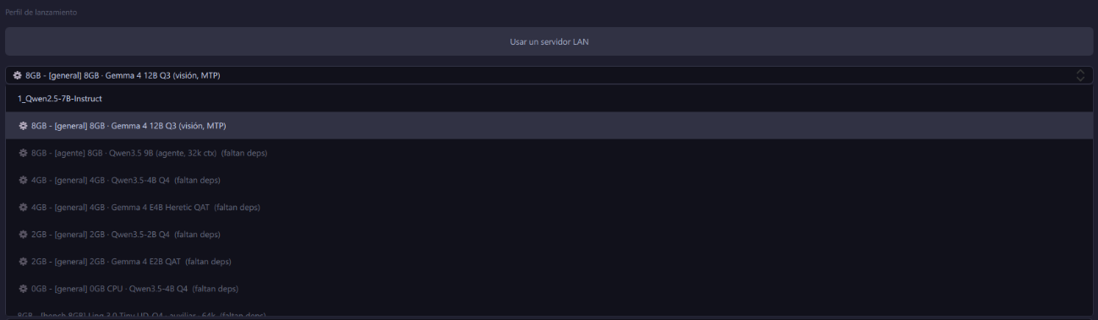

Corpus con ingesta y vectorizado
El Corpus Académico pasa por dos procesos: ingesta y vectorización.
La ingesta extrae el texto y crea fragmentos, y la vectorización indexa cada fragmento, dándole la conexión semántica a la base de datos que alimenta al modelo.
Este proceso tarda algunas horas, pero se hace una sola vez. Sólo se debe repetir si se arma un nuevo Corpus.

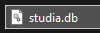


Preguntas y respuestas
Cuando se realiza una consulta, se vectoriza la pregunta mediante bge-m3, un modelo de embeddings.
La pregunta se resuelve por:
- Búsqueda por palabras sobre el texto del índice (léxica).
- Comparación por significado entre el vector de la pregunta y los del corpus (semántica).

Para generar una respuesta, los dos resultados se combinan, dando lugar al texto que devuelve el modelo. A continuación, se muestra un ejemplo de una consulta en modo explicación, y la respuesta que da StudIA.
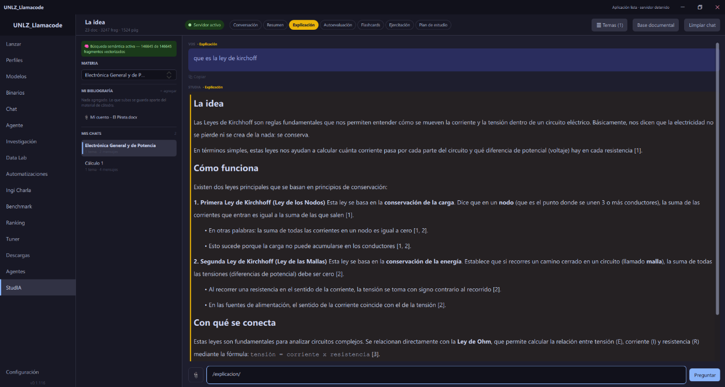

Abstención
Es importante aclarar la capacidad de StudIA para abstenerse a responder algo que no sabe, y explicar la manera en que se implementó.
Antes de responder, StudIA evalúa si su base de datos cubre la pregunta. Cada fragmento del corpus tiene un puntaje de correspondencia; si el mejor puntaje no supera un umbral definido, el sistema detecta que el tema no está en el material disponible.
Así la abstención no depende del modelo de lenguaje. Si no hay material suficiente, no se le entrega contexto con el cual inventar.
Esto es lo que diferencia a StudIA de un asistente convencional.
El umbral se calibró con un conjunto de 30 preguntas: 16 cubiertas por el corpus y 14 que no cubre. Se ajustó hasta que respondiera las 16 y rechazara las 14.
Como el puntaje depende del tamaño del corpus, el umbral debe recalibrarse al armar un corpus nuevo.

El umbral de abstención es menor durante el modo conversación con la finalidad de hacer de ese modo el más permisivo y fluido, busca responder consultas variadas.
El resto de modos mantienen una abstención mayor, por lo que son ideales para generar material de estudio.

Código
Se trabajó con un registro de versiones mediante commits en GitHub, verificando que todos los tests automáticos pasen antes de subir los cambios.
Para el correcto desarrollo del código, se tomaron decisiones de diseño durante las pruebas. La suite se compilaba y probaba para detectar puntos de mejora.
Se trabajó tanto en la parte funcional como en la visual, hasta obtener los resultados esperados.
Se desarrolló a StudIA como un módulo aparte, con las menores dependencias posibles del resto del programa, para no modificar el código base de la aplicación.

Bibliografía Propia
Cada alumno tiene sus propios apuntes y documentos. Es de utilidad que el programa le dé la posibilidad de agregarlos, ya que pueden enriquecer las respuestas y brindar una experiencia adaptada a sus necesidades.
Para lograrlo, se analiza el formato del archivo, se reconoce su contenido automáticamente, si se detecta que es escaneado, se utiliza OCR.
El contenido obtenido se indexa en un índice aparte del Corpus Académico, y queda listo para consultarse. Se puede eliminar el archivo subido si se desea, para revertir la acción.
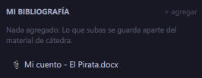

Diagrama
Para visualizar el comportamiento del programa de manera visual y completa, se generaron diagramas de bloques sobre la lógica del programa.
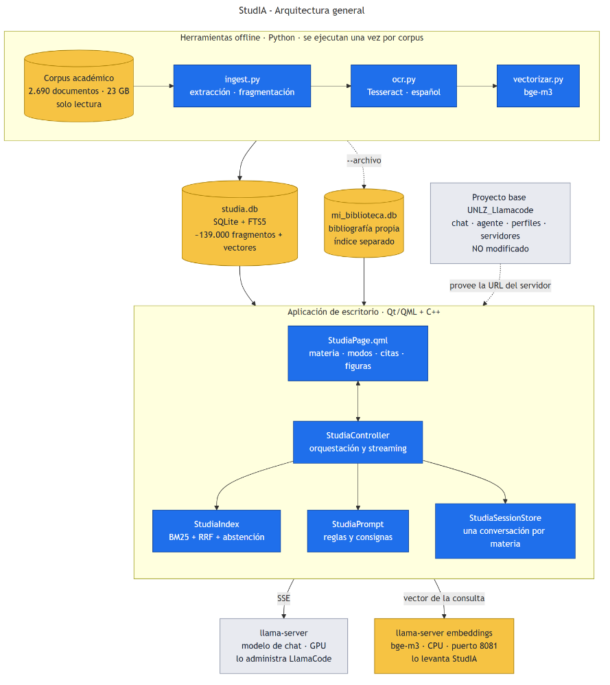

Todos los diagramas se encuentran en el repositorio, en la carpeta /Diagramas.

Manuales
Para que el sistema pueda instalarse, usarse y mantenerse sin intervención de su autor, se generaron cuatro manuales, cada uno dirigido a un lector distinto.
- Guía de Instalación Para quien lo instala por primera vez.
- Manual de Usuario Para un estudiante.
- Manual Técnico Para quien tenga que mantenerlo o extenderlo.
- Vectorizar un Nuevo Corpus Para quien quiera armar otro corpus.

Todos los manuales se encuentran en el repositorio, en la carpeta /Manuales.

Evolución del proyecto

Repositorio en GitHub
Los cambios en el código se respaldaron mediante un repositorio en GitHub. Esto permitió dar trazabilidad a los avances, y facilitó el control de versiones durante la etapa de desarrollo.

Diagrama de Gantt
A continuación, se presenta el Diagrama de Gantt correspondiente a las distintas etapas del proyecto durante el período de la Práctica Profesional Supervisada.

Problemáticas / Soluciones

Límite de caracteres en rutas
Windows no admite rutas de archivo de más de 260 caracteres y el Corpus Académico lo superaba. La estructura “año, cuatrimestre, materia, unidad, clase” y sus nombres eran demasiado extensos.
Al copiar el material a otra computadora, los archivos cuya ruta excedía el límite se omitían, dejando el índice incompleto.
Primero se implementó un sistema de copiado automático para rutas largas, que depositaba el material en una carpeta de ruta corta. Resolvía el problema, pero agregaba un paso a la instalación y te obligaba a usar una ubicación específica.
La solución final fue reorganizar el corpus para no alcanzar el límite. El año y el cuatrimestre se abreviaron a códigos breves, y aquellos nombres de archivos y carpetas particularmente largos también se achicaron. El nombre formal de cada materia se conservó y la estructura del corpus sigue siendo entendible.
Con esa reorganización la ruta más larga quedó en 219 caracteres, dejando margen respecto del límite, y el sistema de copiado dejó de ser necesario: el material se copia hoy como cualquier otra carpeta.

Desarrollo sobre una versión desactualizada
El módulo se bifurcó del proyecto base en julio y se desarrolló durante agosto.
En ese lapso el proyecto original siguió actualizándose.
Al momento de unificar, la diferencia era de 978 commits.
La unificación se realizó en septiembre y se importaron todas las mejoras.
Se agregó el módulo aportando 42 archivos, de los cuales 12 entraron en conflicto.
Tras la integración, se corrigieron dos pruebas y se verificó la suite completa.
El módulo quedó funcionando sobre la versión actual del proyecto base, incorporando su nuevo catálogo de modelos y beneficiándose de ellos, ya que con Gemma 4 la calidad de sus respuestas aumentó considerablemente, y el largo listado de modelos de lenguaje le permite adaptarse a las capacidades de cada equipo.

Resultados
A continuación, se detallan los resultados obtenidos del desarrollo, como demostración del cumplimiento de los objetivos.

Objetivo | Resultado
Indexar y recuperar en lenguaje natural | 2.505 documentos, 146.645 fragmentos,  49/49 materias cubiertas dentro del Corpus.
Abstenerse ante material insuficiente | 30/30 en el conjunto de calibración.
Modos de estudio | Siete modos con funciones distintas.
Citas verificables | Abren el documento original al clickearse.
Bibliografía propia sin contaminar el índice | índices separados para cada uno.
Empaquetado sin herramientas de desarrollo | Instalador en pocos pasos.
Integración sin modificar el proyecto base | 42 archivos sin conflicto al reunificar.

Se cumplieron las 200 horas estimadas de desarrollo que dan por completada la PPS.

Conclusiones
A partir de la realización de la Práctica Profesional Supervisada (PPS) pude aplicar conocimientos de la carrera, y obtuve nuevos saberes de aplicación práctica sobre inteligencia artificial, procesamiento de documentación, desarrollo de software, bases de datos, control de versiones y diseño de interfaces.

Consideraciones
Creo fundamental integrar la inteligencia artificial al desarrollo del estudio, aprovechando sus virtudes y trabajando en sus debilidades.
Compartir el material de estudio permite cooperar entre estudiantes y docentes, fomenta el aprendizaje y agiliza los tiempos.

Considero satisfactorio el resultado obtenido, por alcanzar una versión funcional de StudIA y con ello, transformar una necesidad surgida durante mi propia experiencia como estudiante, en una herramienta que, espero, acompañe y sirva a los próximos.

Actualización del módulo
Invito a los docentes a mantener actualizado el Corpus Académico, de eso depende la vigencia del contenido.
Y la vigencia del programa, depende de la incorporación de nuevos modelos cada vez más capaces. Queda el código a disposición de quien quiera actualizarlo.

Puntos de mejora
Como puntos de mejora, creo que se podría incorporar un índice compartido en la nube, creado por estudiantes, donde todos aporten y se pueda agregar a la base documental tradicional.
Queda por verificar la compatibilidad con usuarios en distintas computadoras, detectando bugs, o dependencias, y facilitando la instalación.

https://github.com/MarcosDePalma/UNLZ_Llamacode_StudIA
Documentación/Anexos/Plan_de_Estudio_2022_Ing_Mecatronica.pdf; Documentación/Anexos/Correlativas_2024_Ing_Mecatronica.pdf.
Documentación/Diagrama_de_Gantt.xlsx

